**НЕГОСУДАРСТВЕННОЕ ОБРАЗОВАТЕЛЬНОЕ ЧАСТНОЕ** **УЧРЕЖДЕНИЕ ВЫСШЕГО ОБРАЗОВАНИЯ** **«МОСКОВСКИЙ ФИНАНСОВО-ПРОМЫШЛЕННЫЙ УНИВЕРСИТЕТ** **«СИНЕРГИЯ»**

|  |  |  |
| --- | --- | --- |
| **Факультет/Институт** |  | Информационных технологий |
|  |  | (наименование факультета/ Института) |
| **Направление/специальность** |  | 09.02.07 Информационные системы и программирование |
| **подготовки:** |  | (код и наименование направления /специальности подготовки) |
| **Форма обучения:** |  | очная |
|  |  | (очная, очно-заочная, заочная) |
|  |  |  |

.

**Отчет по лабораторной работе № 4**

|  |  |  |  |  |
| --- | --- | --- | --- | --- |
| **на тему** | |  | Массивы и строки | |
|  | | |  | (наименование темы) |
|  |  | |  | |
| **по дисциплине** | | | Разработка программных модулей | |
|  | | |  | (наименование дисциплины) |

|  |  |  |  |
| --- | --- | --- | --- |
| **Обучающийся** |  | Калинин Михаил Сергеевич |  |
|  |  | (ФИО) |  |
| **Группа** |  | ДКИП 111 прог |  |
|  |  |  |  |

|  |  |  |  |  |
| --- | --- | --- | --- | --- |
| **Преподаватель** |  |  |  |  |
|  |  | (ФИО) |  | (подпись) |

**Москва. 2025**

**Задание :**

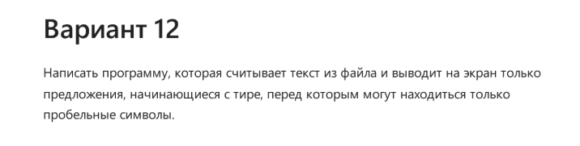

**Листинг кода:**

using System.Text.RegularExpressions;

Console.WriteLine("Введите путь к файлу:");

string filePath = Console.ReadLine();

try

{

string text = File.ReadAllText(filePath);

string[] sentences = Regex.Split(text, @"(?<=[.!?])\s+");

Console.WriteLine("Предложения, начинающиеся с тире:");

foreach (string sentence in sentences)

{

string trimmed = sentence.TrimStart();

if (trimmed.StartsWith("—") || trimmed.StartsWith("-"))

{

Console.WriteLine("- " + sentence.Trim());

}

}

}

catch (Exception ex)

{

Console.WriteLine("Ошибка: " + ex.Message);

}

**Скрин работы кода:**

